



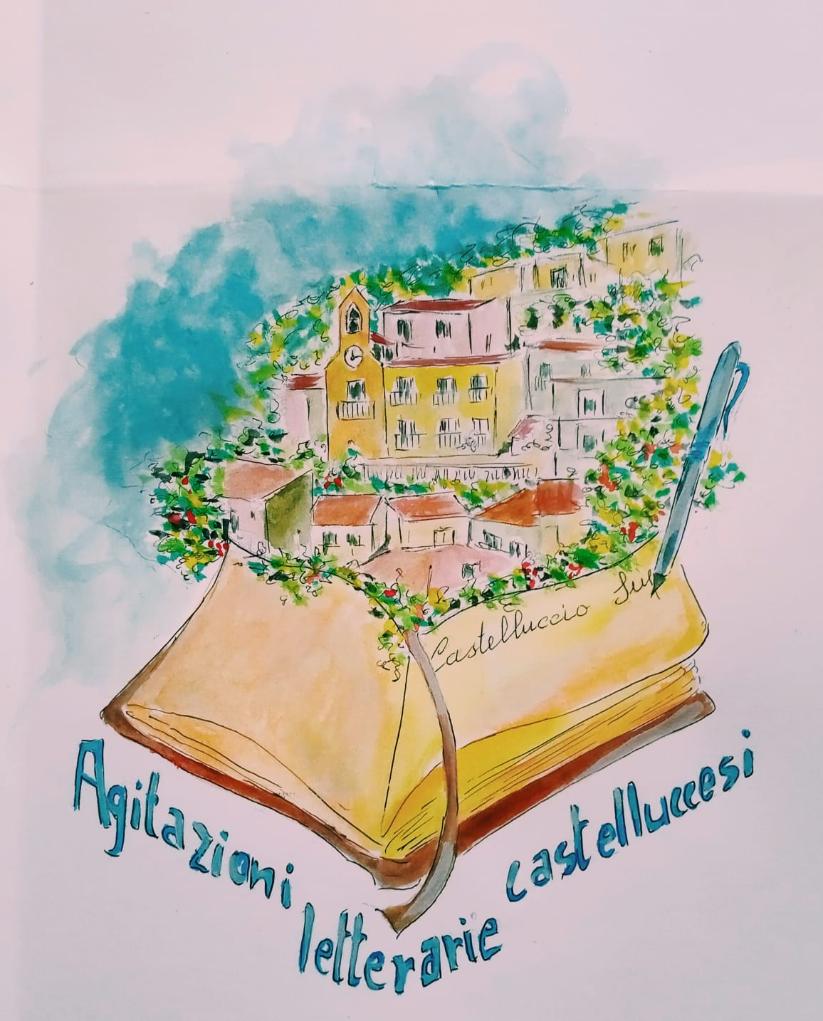

Bando di Concorso Letterario

L’Associazione Culturale “COMPLETA.MENTE” indice la II edizione del Concorso Letterario “Agitazioni letterarie Castelluccesi”, anno 2021, con il patrocinio del comune di Castelluccio Superiore (PZ) e la collaborazione di EVRA.

MODALITÀ DI PARTECIPAZIONE
Il concorso, in lingua italiana, è aperto a tutti gli scrittori italiani e stranieri. L’invito a partecipare non comporta nessun obbligo a carico dell’organizzazione, né rimborsi spese nei confronti dei concorrenti; inoltre, l’organizzazione non risponde di eventuali ritardi o disguidi postali.

La partecipazione prevede l’invio di un elaborato tramite posta elettronica all’indirizzo: agitazioniletterariecast@yahoo.com

Ogni partecipante dovrà inviare una copia dell'elaborato, comprensiva del titolo, unitamente alla scheda di partecipazione debitamente compilata e alla copia del bonifico di pagamento.

Gli elaborati dovranno essere redatti in formato word, carattere Times New Roman - dimensione carattere 12.

Saranno presi in considerazione solo gli elaborati pervenuti in tale formato.

I partecipanti potranno scegliere fra le seguenti sezioni:

SEZIONE A

Romanzo inedito con un massimo di 250.000 caratteri (spazi inclusi).
SEZIONE B

Romanzo edito con un massimo di 250.000 caratteri (spazi inclusi). Sono ammesse opere in self publishing.

SEZIONE C

Racconto inedito con massimo di 30.000 caratteri (spazi inclusi). Una particolare attenzione verrà riservata ai racconti che abbiano come filo conduttore il tema della “La Botanica e il mondo delle piante”.

SEZIONE D
Cartoon Contest Castelluccio Superiore, tema: “La Botanica e il mondo delle piante”. Le opere, in bianco/nero o a colori, realizzate in qualsiasi tecnica, devono essere in formato JPG risoluzione a 200 dpi, salvate in alta qualità, peso max 1 MB.
SEZIONE E
Componimento poetico inedito a tema libero, in italiano o vernacolo, massimo 36 versi.

Ogni partecipante può inviare fino a n. 3 elaborati (non più di uno a sezione, fatta eccezione per la sezione E, dove possono essere inviati fino a 3 componimenti).

Gli elaborati dovranno pervenire a partire dal 01 febbraio 2021 e fino al 30 giugno 2021 via email (farà fede la data di invio della email), allegandovi:
- Copia digitale dell’opera in formato word;
- Ricevuta del pagamento della quota di iscrizione;
- Scheda compilata e firmata di richiesta di iscrizione al “Concorso”.

La quota di iscrizione di ogni opera per la partecipazione al Concorso, per le spese organizzative e di segreteria, è fissata in:
- SEZIONI A-B: € 20,00
- SEZIONE C: € 15,00
- SEZIONE D-E: € 10,00
da versare attraverso Bonifico Bancario sul CC dell’ente organizzatore del Concorso:
IT80 J054 2441 9400 0000 0156 152
L’adesione da parte dei minori deve essere controfirmata da chi ne esercita la potestà.
I premi dovranno essere ritirati direttamente dagli Autori e, in caso di impedimento, da altra persona con delega scritta. I premi non ritirati verranno conservati dall’ente organizzatore e potranno essere messi a disposizione per l’edizione successiva del Concorso nel caso in cui non venissero ritirati entro 15 giorni dalla data della cerimonia finale.
I premi per l’edizione 2021 sono i seguenti (potranno subire variazioni in corso di edizione):
1° Classificato sezione A–B
- Assegno di € 300,00
- Targa personalizzata di partecipazione
1° Classificato sezione C-D-E
- Assegno di € 200,00
- Targa personalizzata di partecipazione
2° Classificato sezione A–B
- Assegno di € 200,00
- Pergamena personalizzata di partecipazione
2° Classificato sezione C-D-E
- Assegno di € 150,00
- Pergamena personalizzata di partecipazione
3° Classificato A-B
- Pergamena personalizzata di partecipazione
3°Classificato sezione C-D-E
- Pergamena personalizzata di partecipazione

Per ulteriori informazioni rivolgersi al seguente contatto mail: agitazioniletterariecast@yahoo.com

La premiazione avverrà il prossimo 19 settembre 2021 a Castelluccio Superiore (PZ). I finalisti di ogni sezione saranno informati per tempo tramite apposita mail.

Le opere considerate più meritevoli potranno essere promosse per una loro eventuale pubblicazione presso una importante casa editrice.

Il giudizio della giuria è insindacabile.

Nel caso in cui dovessero pervenire opere che non rispettino i criteri previsti dalle diverse sezioni, le stesse non verranno ammesse al Concorso e la quota di partecipazione non sarà rimborsata.

Ogni partecipante deve fornire l’autorizzazione ai sensi del D. Lgs. 196 del 2003 e Regolamento europeo 2016/679 (GDPR) al consenso del Trattamento dei dati personali.

